Kraków/Polska, 10 sierpnia 2023 r.
COPA-DATA na targach ENERGETAB w Bielsku-Białej
W dniach 12-14 września br. w Bielsku-Białej już po raz 36-ty odbędą się targi branży energetycznej. ENERGETAB to największe w Polsce targi energetyki i elektrotechniki, które przyciągają specjalistów, chcących poznać nowości i trendy z tej branży. Na stoisku COPA-DATA mieszczącym się w hali A, stoisko numer 32, będzie można zapoznać się z rozwiązaniami jakie oferuje zenon Software Platform dla branży energetycznej oraz zobaczyć najnowszą wersję oprogramowania zenon 12.
Zrównoważony rozwój w branży energetycznej z zenon Software Platform
Warunkiem wstępnym produkcji neutralnej dla klimatu jest inteligentny system zarządzania danymi energetycznymi (EDMS). EDMS wykorzystuje urządzenia i czujniki Przemysłowego Internetu Rzeczy (IIoT) do zbierania informacji o zużyciu energii w czasie rzeczywistym. Jest on częścią nadrzędnego systemu zarządzania energią. Na podstawie tych danych firmy produkcyjne lub producenci maszyn przemysłowych mogą aktywnie monitorować swoje zużycie energii, dzięki czemu mogą podejmować odpowiednie działania, aby je zmniejszyć. W ten sposób firmy produkcyjne zapewniają większą przejrzystość w zakresie zużycia energii, wyższą wydajność i redukcję kosztownych i emitujących duże ilości CO₂ procesów. System zarządzania danymi energetycznymi zenon wspiera niezbędne raportowanie w oparciu o normę ISO 50001.
Kolejnym ważnym punktem na mapie inteligentnego zarządzania danymi energetycznymi są systemy magazynowania energii (ESS). Bateryjne systemy magazynowania energii umożliwiają lepsze wykorzystanie energii, poprawę jakości zasilania i wykorzystanie powiązanych zasobów. W oparciu o BESS można również realizować nowe modele biznesowe i usługi.
Różne funkcje i szablony zenon Software Platform umożliwiają szybkie i łatwe konfigurowanie, sterowanie, monitorowanie i raportowanie oraz doskonałe współdziałanie z każdym innym systemem w ekosystemie energetycznym XXI wieku m. in. na zarządzenie mikrosieciami w instalacjach OZE. System na bieżąco analizuje dane oraz implementuje algorytmy rozwiązań: sterowania, regulacji oraz blokowania.

zenon 12 – poznaj najnowszą wersję oprogramowania firmy COPA-DATA
W najnowszej wersji oprogramowania zenon 12 nacisk położony jest na wsparcie dla systemu operacyjnego Linux, internetowych interfejsów użytkownika i IIoT. Obejmuje to m. in. nową usługę wizualizacji internetowej HTML. COPA-DATA koncentruje się na ulepszonych możliwościach niezależnego od lokalizacji działania rozproszonych elektrowni oraz na cyfryzacji jako czynniku umożliwiającym rozwój w kierunku bardziej zrównoważonego rozwoju w dziedzinie dostaw i produkcji energii. Na targach Energetab będą prezentowane zastosowania zenon 12 Energy Edition.
Hala A, stoisko 32. Odwiedź specjalistów z COPA-DATA!
Podczas rozmów z naszymi inżynierami oraz w trakcie testowania wersji DEMO naszego oprogramowania, będzie można osobiście przekonać się o tym, jak energetyka łączy się z technologią IIoT oraz jakie korzyści płyną z cyfryzacji zakładów produkcyjnych. Przedstawimy Państwu również szeroki zakres zastosowania naszego oprogramowania w zakresie produkcji i magazynowania energii. Termin spotkania z przedstawicielem firmy można zarezerwować TUTAJ.

Grafiki:
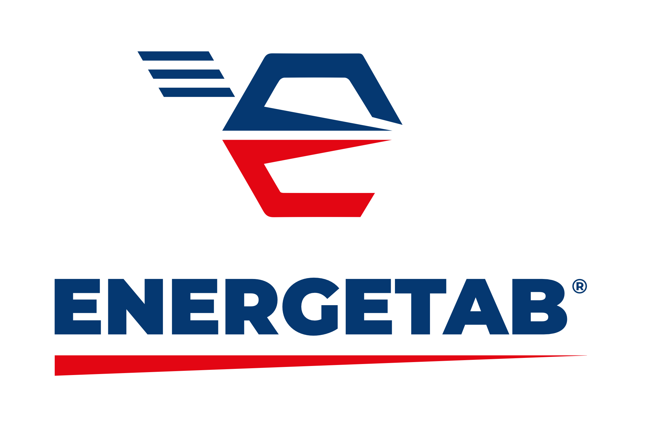
Logo Energetab
Największe targi energetyczne w Polsce mają teraz nowe logo.
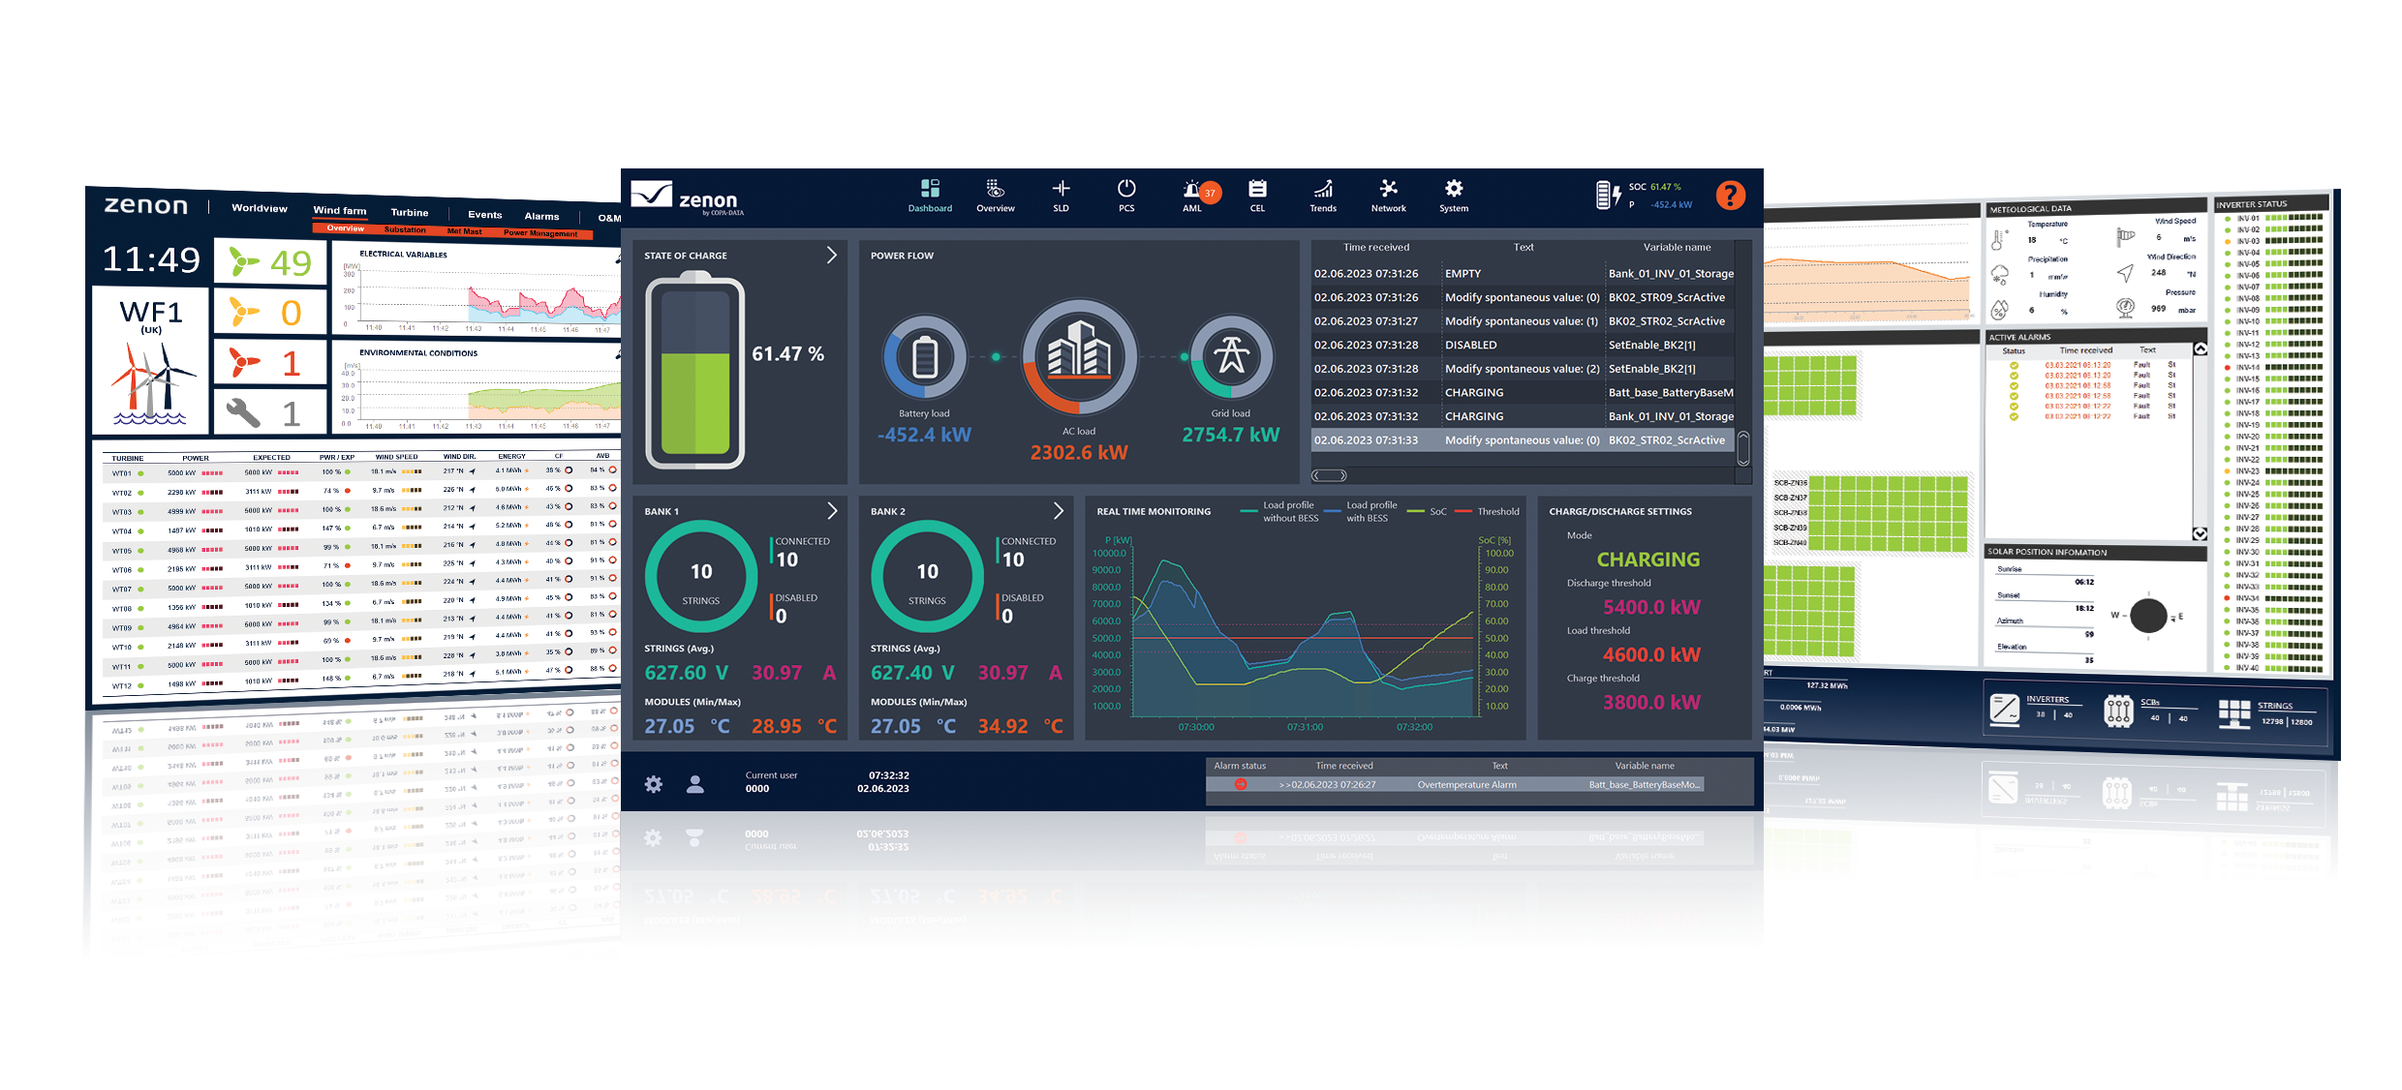
zenon Energy Edition
zenon Energy Edition pozwala na efektywne zarządzanie danymi energetycznymi. Sprawdza się idealnie do analizy danych energetycznych z OZE oraz pomaga monitorować proces magazynowania energii.
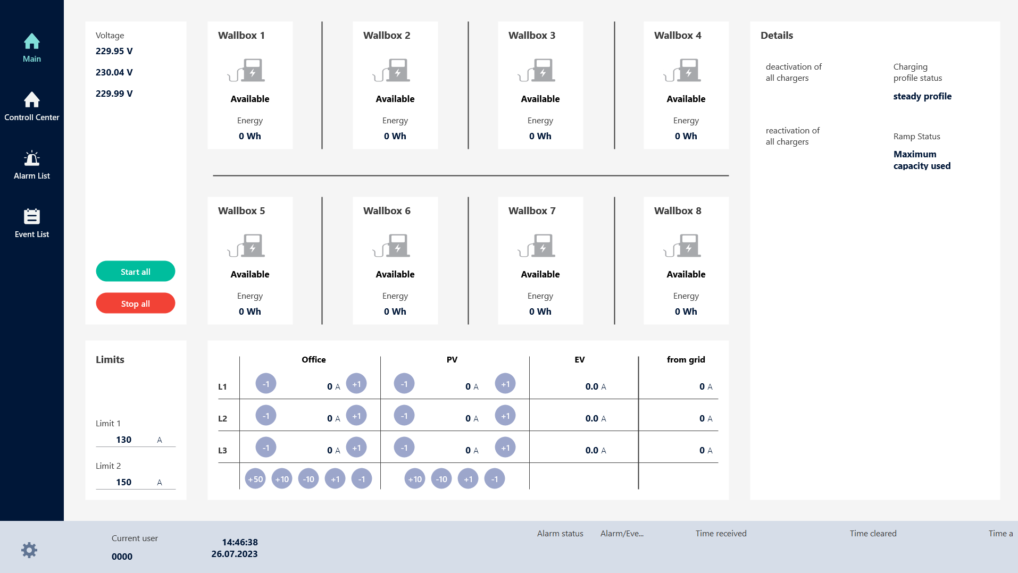
EV charging demo
Dzięki platformie systemowej zenon zarządzanie stacjami ładowania pojazdów elektrycznych jest niezwykle łatwe.
O COPA-DATA
COPA-DATA jest niezależnym producentem oprogramowania, który specjalizuje się w digitalizacji dla przemysłu wytwórczego i sektora energetycznego. Jej platforma oprogramowania zenon® umożliwia użytkownikom na całym świecie automatyzację, zarządzanie, monitorowanie, integrację i optymalizację maszyn, urządzeń, budynków i sieci energetycznych. COPA-DATA łączy dziesiątki lat doświadczenia w automatyzacji z potencjałem cyfrowej transformacji. W ten sposób firma wspiera swoich klientów w łatwiejszym, szybszym i bardziej efektywnym osiąganiu ich celów.
Rodzinna firma została założona przez Thomasa Punzenbergera w 1987 roku w Salzburgu w Austrii. W 2022 roku, zatrudniając ponad 350 pracowników na całym świecie, osiągnęła przychód w wysokości 69 milionów euro.
Osoby kontaktowe:
Ewelina Witowska
Specjalista ds. Sprzedażowo – Marketingowych
Ewelina.Witowska@copadata.com
COPA-DATA Polska Sp. z o.o.
ul. Josepha Conrada 51 · 31-357 Kraków
Tel.: +48 12 290 10 54
www.copadata.com

